Zadeva: URA ŠPORTA NA DALJAVO V 6. RAZREDU (dekleta)
Datum: 12. 5. 2020
Ura po urniku: 2.
Zaporedna številka ure: 89
Tema: Splošna kondicijska priprava
Učitelj športa: Boštjan Srovin

Za dodatne informacije sem vam na voljo preko eAsistenta ali službenega e-naslova: bostjan.srovin@ostpavcka.si.

Pozdravljene učenke!
Ker bo danes bolj deževno vreme, boste vadbo opravili v stanovanju. Za vadbo potrebujete dve drseči krpi za zelo zanimivo izvedbo vaj, ki jih sicer poznate in blazino.

Pa veselo na delo. Ne pozabite na pijačo.

UVODNI DEL
Ustrezna športna oprema. Ogrevanje opravi na mestu.
Vsako vajo izvajaš 30 sekund, v eni seriji:
- tek in hkrati kroženje z rokami naprej in nazaj,
- prehodi iz stoje na nogah v oporo na vseh štirih in nazaj v stojo na nogah,
- tek ter hkrati kroženje s pokrčenim kolenom ven, noter,
- obrat za 360 ° v opori na vseh štirih spredaj (v levo, desno stran),
- brcanje v zadnjico na mestu,
- vzponi na prste na stopalih in vertikalni zamahi (ena roka gor, druga dol),
- striženje na mestu,
- obrat za 360 ° v opori na vseh štirih zadaj (v levo, desno stran).

GLAVNI DEL:
Potrebuješ dve drseči krpi in blazino. Opravi dve seriji (2 x 8 nalog).

1. Izmenični izpadni koraki nazaj in noter s hkratnimi dvigi rok v vzročenje, stopala na krpah. Z vsako nogo narediš 7 ponovitev.
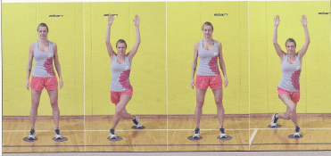

2. Zasuki iz opore ležno spredaj v oporo ležno zadaj in nazaj. Na vsaki strani narediš 7 ponovitev. Nalogo lahko otežiš tako, da imate stopala na krpah.
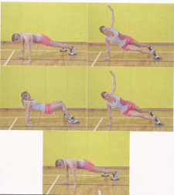

3. Izmenični počepi na eni nogi (predročenje) ter izpadni korak nazaj z drugo nogo z odkloni na stran sprednje noge, stopala na krpah. Z vsako nogo narediš 7 ponovitev. Vajo lahko opraviš brez odklona trupa.
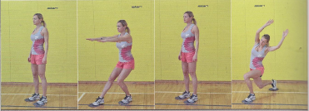

4. Drsanje naprej in nazaj z eno nogo, nato z drugo v opori ležno spredaj, stopala na krpah. Z vsako nogo narediš 7 ponovitev.
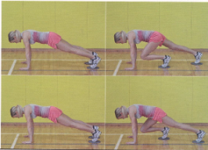

5. Drsanje izmenično v desno in levo stran (izpadni korak vstran) s predkloni, stopala na krpah. Z vsako nogo narediš 7 ponovitev.
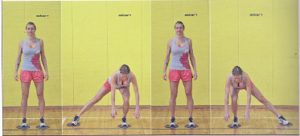

6. Izmenični upogibi in iztegi trupa iz opore sedno med rokami, zadnjica dvignjena od tal, pete na krpah. Opravi 8 ponovitev.
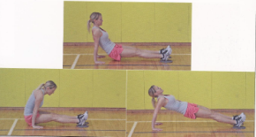

7. Žaba roke (z rokami zaokrožite nazaj) in postopni dvigi v oporo klečno. Dlani imaš na krpah. Naredite 10 ponovitev.
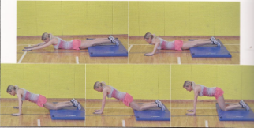

8. Upogibi kolen v opori na lopaticah, pete na krpah. Opravite 8 ponovitev.
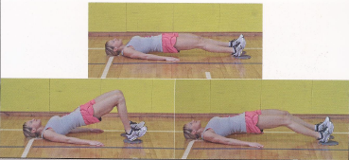

ZAKLJUČNI DEL
Vse raztezne vaje ponovi 5 krat:
- roki iztegneš nad glavo in prekrižaš prste na rokah (pogledaš gor proti prstom, vzročenje),
- prekrižaš prste na rokah za hrbtom (zaročenje),
- priteg kolena v stoji na eni nogi,
- izpadni korak naprej in vstran,
- predklon stoje.

Samovrednotenje:
Kaj sem se danes naučil/a?

Sem bil/a uspešen/a glede na kriterije uspešnosti?

Je namen učenja dosežen?
Kaj lahko naredim, da svoje znanje še izboljšam?

Če ti kaj ni jasno in ne razumeš, mi pošlji sporočilo po eAsistentu. Pri tem naj ti pomagajo starši. Pri vsaki učni uri v eAsistentu imate možnost klikniti na oblaček – komunikacija in poslati vprašanje ali povratno informacijo o učenju.

